商业计划书

企业名称: Miracle. 项目名称: 宠我APP
团队人员: 徐语锶 廖沛帆 钱超银
辛东亚 程果 梁霄

目录

创业描述
1、项目简介
最新宠物市场调研数据显示，2015年中国宠物行业交易额1053亿，城市养宠族平均每月在宠物的饮食、服装、洗澡、美容、医疗等方面的花费不低于500元。其中线上宠物商品销售和线下宠物服务是最大两项业务。我们项目将宠物行业和互联网密切结合。狗友App以社交平台的方式向用户提供与宠物相关的一切服务，在这里大家可以分享宠物的日常与照片，并分不同的版块针对解决配种、领养、宠物交易、经验交流、分享图片，视频；专家在线咨询，宠物知识查询和获取宠物资讯等功能；附近宠友寻找与相关商户定位等需求，还有针对性地打造一系列线下服务：分地域举办线下宠物聚会宠物、宠物身后事一条龙服务、或打造一个线上线下的商店，线上主要提供宠物衣、食等商品的销售、线下联系各种宠物实体店商，为宠物提供宠物洗澡、美容、育苗等高频消费产品的服务。盈利方式分广告与用户增值业务两方面。

2.项目服务
A: 社交版块（主页）：宠物主人分享宠物生活点滴（图片或小视频），发表宠物心情，通过宠物记录、晒、赞、关、升会员等级等互动形成线上宠物社交圈，与各地志同道合的宠友们共同营造一个具有高度共性与凝聚力的线上社交圈，并建立一个宠物与自己共同的庞大线下生活圈。在社交版块的上方有专门的广告位，推送各种宠物相关商品的广告以及各种宠物活动（宠物节、宠物比赛、关爱流浪狗、募捐等）的举办推送。
B. 需求版块：需求版块会细分为多方面的需求发布区：宠物恋爱区（配种相亲）、宠物领养区（流浪动物领养、新生幼崽领养、个人宠物赠送）、在线问诊区（宠物病症及日常疑难咨询、宠物GPS（在地图上对宠物服务实体店与附近宠友进行分别定为，提供更快捷明确的实体服务并让用户对体验过的实体店服务进行评分来向用户提供更准确可靠的信息，以及为用户营造更广阔的线下宠物社交圈）等。以宠物恋爱区为例，宠物有配种需求的用户可在该区填写自己宠物的具体信息（性别、品种、是否杂交、生日、家庭住址），以及对配偶的具体要求（品种、年龄范围、家庭住址范围：同区/同城/全国），发布需求后会显示所有满足要求的匹配结果，匹配结果实时更新，用户可点开每一个匹配结果了解详细信息并与之交流。
C．商城板块：1、以网店形式在此版块贩卖用户及本平台自营的宠物用品（食物、衣物、玩具等）及相关服务（洗浴、美容、医疗、寄养等）。2、提供私宠定制服务，满足用户的个性化需求，如印有自己宠物头像的T恤定制、宠物服饰设计、宠物身后事一条龙等。3、宠物交易：以新生幼崽为主，用户的宠物在平台上成功配对并生育后可直接在该板块发布贩卖信息与宠友进行交流交易。通过线上互动，宠物主人、实体店主、宠物医生分享交流，掌握信息，资源共享，能有效地刺激消费。宠物主可以直接通过线上咨询和预定服务，并通过线上支付，方便快捷，避免排队或问题放大化处理，线上也会提供周边宠物商家、领养配种、线上购买、线上线下寻狗、医生咨询、定制化服务等，这样就有一款为宠物量身定制的记录点滴的多功能平台。
D. 定时提示及推送功能：用户在个人宠物信息中对自己的宠物信息进行详细完善后，宠吾App会在设定的时间以消息或闹铃的形式对用户进行提示，如日常的“宝宝要去散步了”、“宝宝要尿尿/粑粑了”、“宝宝要吃饭了”及每周或每月一次的“该洗澡了”、“该理发了”并配合附近宠物美容理发店的推送。

3.项目特点
A、宠物主人、实体店主、宠物医生直接分享交流，使商家、服务、社区相互结合
B、地理定位方便最近实体店护理及宠物和宠物主线下社交
C、接受定制化的服务，使得狗狗的服务私人订制，满足个性化需求
D、宠物生活闹铃提示与商品推送的结合

创业者团队的资料

姓名 | 专业 | 相关证书 | 相关经历
徐语锶 | 金融 | SYB创业培训合格证书 | 中国人民银行假期实习；参加融投资峰会；赴美游学。
廖沛帆 | 金融 | SYB创业培训合格证书 | 世纪加州物业客服部客服专员；微信公众号推广；学大教育假期陪读
钱超银 | 金融 | SYB创业培训合格证书 | 服装企业销售以及会计实习
梁霄 | 金融 | SYB创业培训合格证书 | 开淘宝网店、做微信公众号、在斗鱼上开过关于宠物的直播
程果 | 会计 | SYB创业培训合格证书 | 无
辛东亚 | 会计 | SYB创业培训合格证书 | 五金企业5S管理

市场调研
本团队进行了长时间的市场调研，宠物店实地考察与线上线下的问卷调查同步进行。
线上我们选取了网络问卷调查，线下我们选择在宠物店、公园、商业中心、学校、社区进行现场调查。我们选择的目标调查人群年龄、工作、社会层次分布广，调查结果真实反映市场需求 。根据问卷调查，我们得到了以下数据：
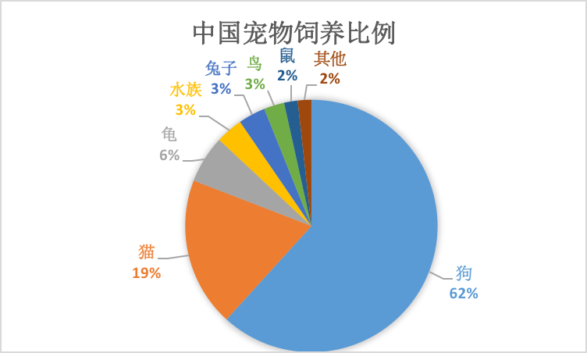
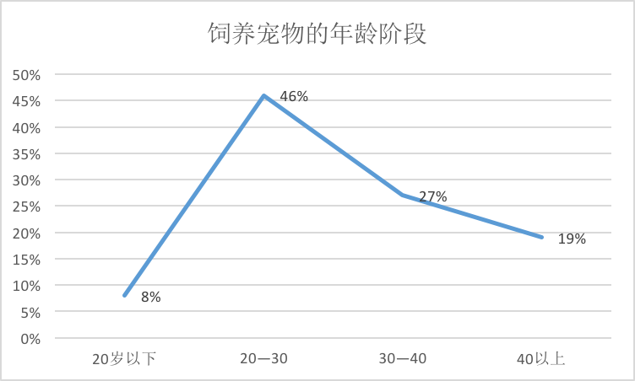

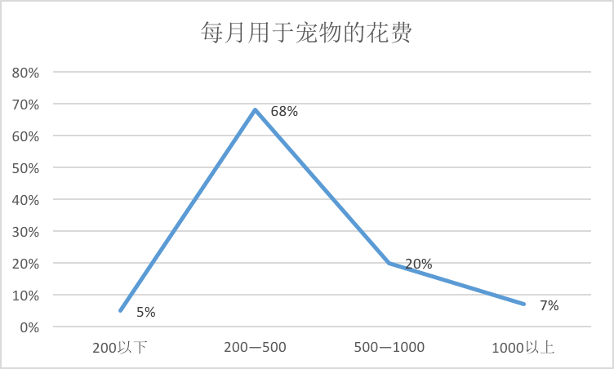
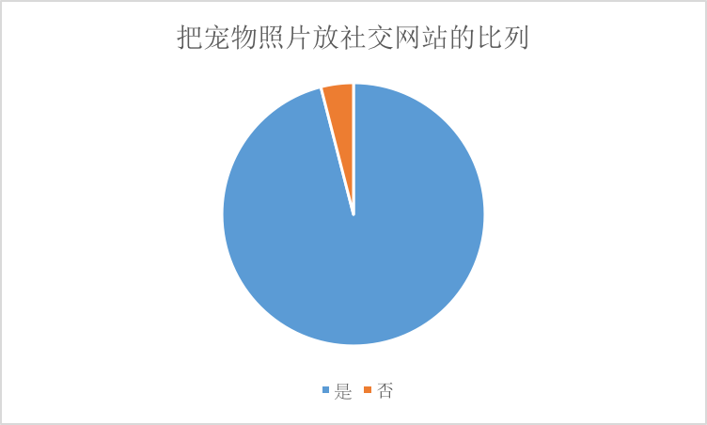

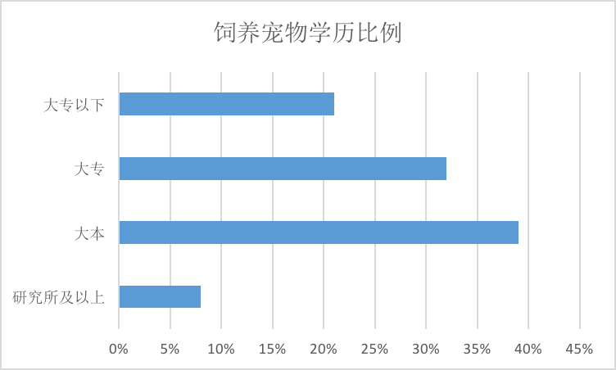
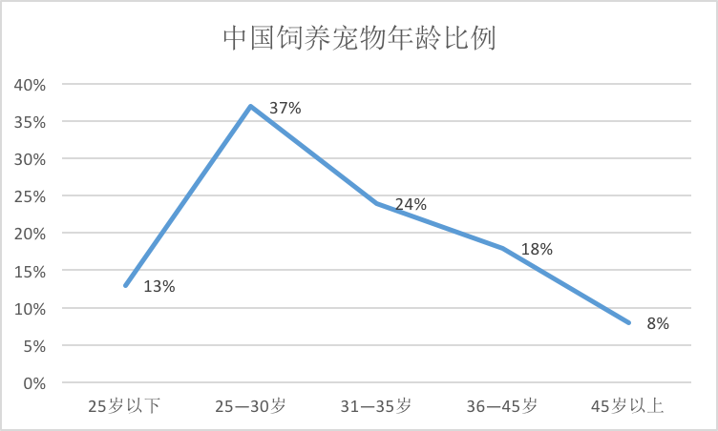

我们选择绵阳市区的一些宠物实体店进行了市场调查，我们发现宠物实体店提供的服务都比较全面但是局限于线下服务，没有一个良好的线上推广渠道，并且他们的服务都有地域的局限，仅仅为周边的宠物主提供相应的服务，宠物主对于他们的服务质量也是局限于宠物主之间的口口相传，没有一个较好且真实可靠的评定系统与良好的竞争环境。

项目推广
推广方式以与实体宠物相关商户建立合作相互推广、社区电梯广告、小区举办推广活动为主、与爱之家流浪宠物收容中心建立合作通过宠物公益宣传产品为主。

财务情况
7、请列出预计开展所需要获得的资金及来源：

资助机构 | 申请金额 | 获得批准的金额
银行 | 100，000 | 100，000
朋友 | 500，000 | 400，000
企业贷款 | 500，000 | 500，000
 | 总计 | 1，000，000

- 请预测前三个月的销售收入：
金额（元） 月份  项目 |  | 1 | 2 | 3
客户群1（广告客户） | 销售数量 | 1 | 3 | 8
客户群1（广告客户） | 平均单价 | 10，000 | 10，000 | 20，000
客户群1（广告客户） | 销售额 | 10，000 | 30，000 | 160，000
客户群2（自身客户） | 销售数量 | 1，000 | 4，000 | 20，000
客户群2（自身客户） | 平均单价 | 20 | 30 | 30
客户群2（自身客户） | 销售额 | 20，000 | 12，000 | 600，000
合计 | 销售总量 | 21 | 33 | 38
合计 | 销售总收入 | 30，000 | 42，000 | 660，000

- 请列出前三个月的销售和成本计划：
金额（元） 月份  项目 |  | 1 | 2 | 3
销售 | 销售净收入 | 30，000 | 42，000 | 66，000
成本 | 原材料及包装 | 10，000 | 15，000 | 20，000
成本 | 工资 | 10，000 | 10，000 | 10，000
成本 | 设计费 | 5，000 | 5，000 | 5，000
成本 | 营销和促销 | 15，000 | 10，000 | 5，000
成本 | 其余成本（自行补充） | 300，000（软件开发） | 10，000（维护） | 10，000（维护）
成本 | 总成本 | 340，000 | 50，000 | 50，000
利润 | 净利润 | －310，000 | －8，000 | 16，000

- 请列出前三个月的现金流量资金计划：
金额（元） 月份  项目 |  | 1 | 2 | 3
现  金  流  入 | 月初现金 | 1，000，000 | 690，000 | 672，000
现  金  流  入 | 现金销售收入 | 30，000 | 42，000 | 66，000
现  金  流  入 | 其他现金流入（备注流入来源）
现  金  流  入 | 可支配现金(A) | 1，030，000 | 732，000 | 738，000
现  金  流  出 | 现金采购支出 | 10，000 | 15，000 | 20，000
现  金  流  出 | 工资 | 10，000 | 10，000 | 10，000
现  金  流  出 | 营销费用 | 15，000 | 10，000 | 10，000
现  金  流  出 | 公用事业费 | 10，000 | 10，000 | 10，000
现  金  流  出 | 保险费 | 5，000 | 5，000 | 5，000
现  金  流  出 | 其他现金流出（备注流出方式） | 300，000（软件开发） | 10，000（维护） | 10，000（维护）
现  金  流  出 | 现金总支出(B) | 335，000 | 60，000 | 65，000
月底现金(A－B) |  | 690，000 | 672，000 | 673，000

附：
组委会初审意见：
评审委员会意见:

